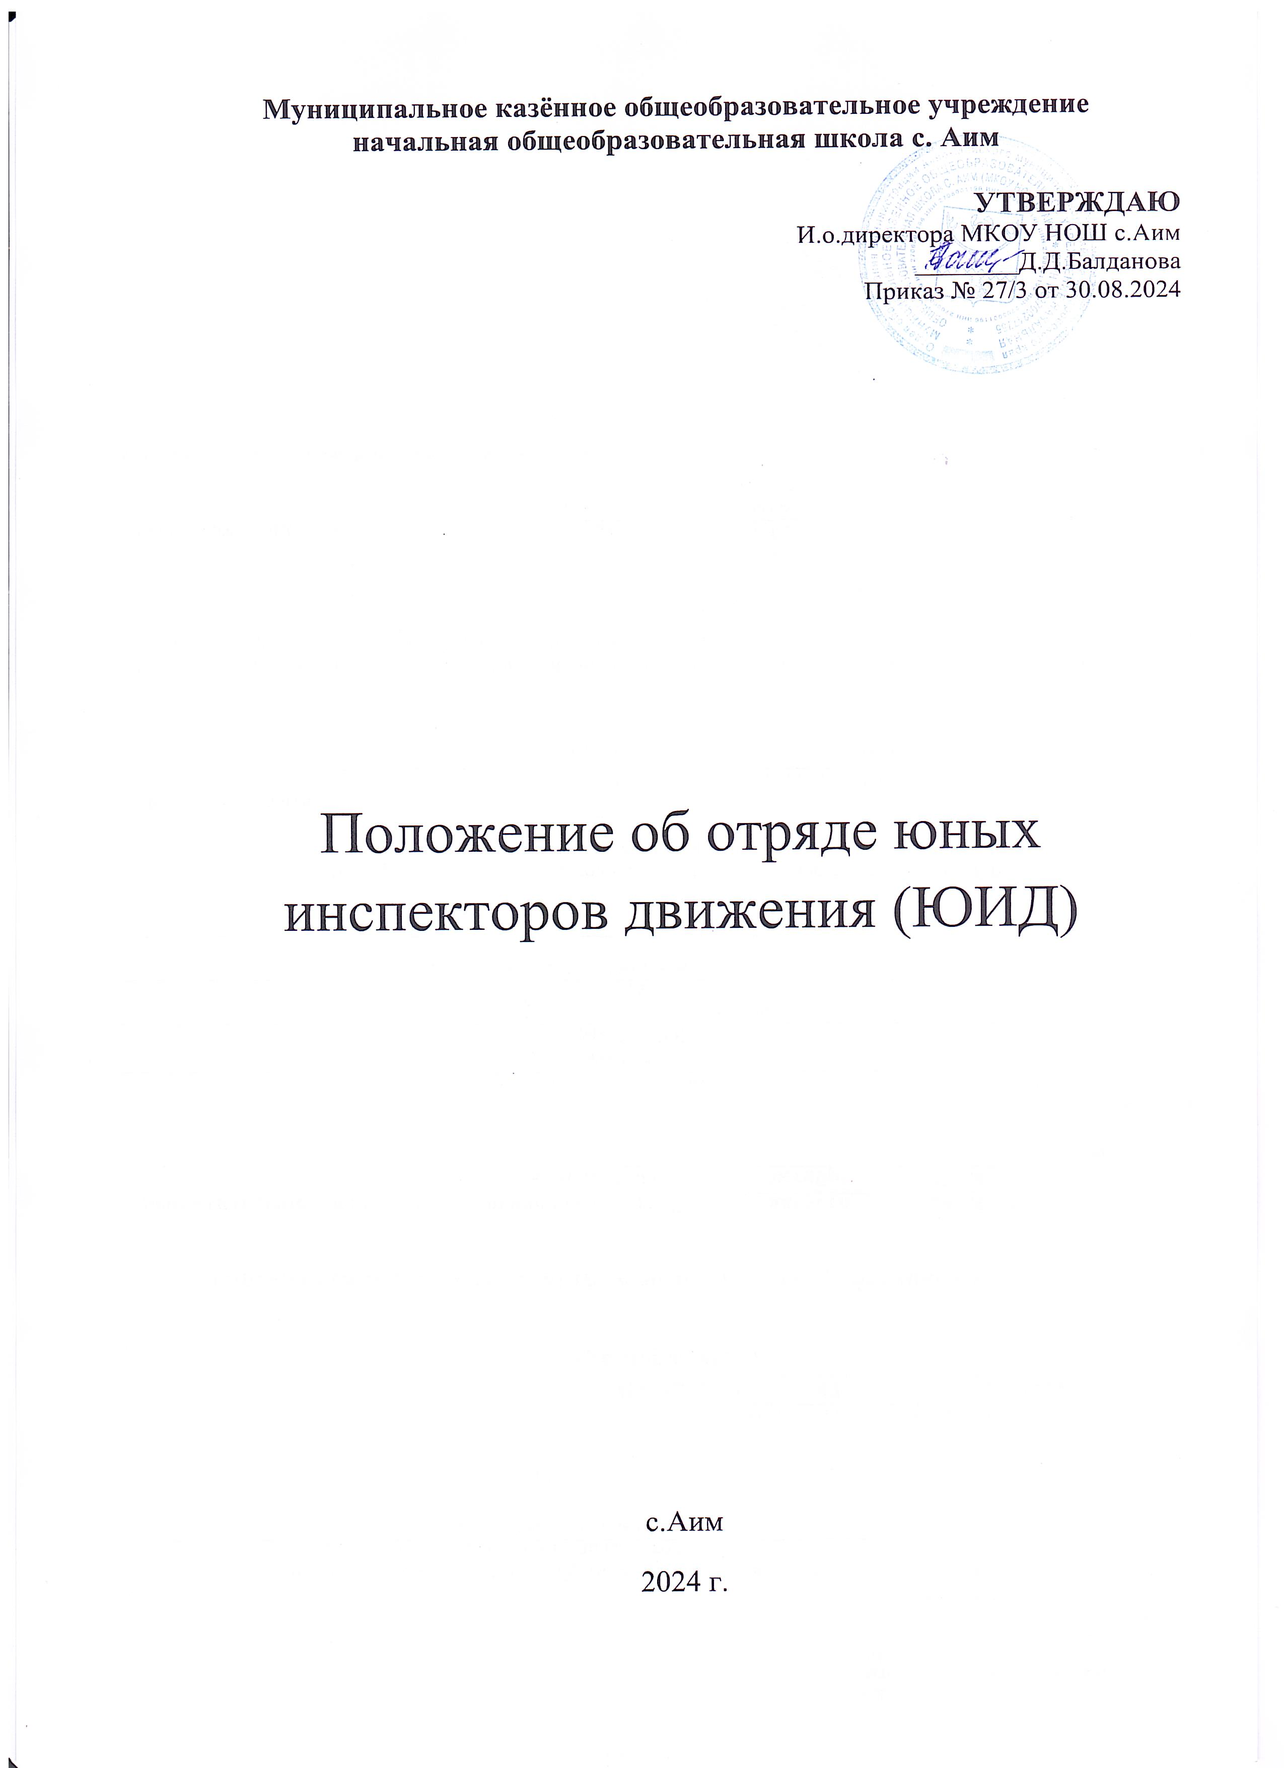

1.1. Общие положения

Отряд юных инспекторов движения – добровольное объединение школьников, которые создаются для применения усвоенных ими знаний Правил дорожного движения (ПДД), воспитания у них чувства ответственности, культуры участника дорожного движения, профессиональной ориентации; широкого привлечения детей к организации пропаганды правил безопасного поведения на улицах и дорогах среди дошкольников, учащихся младших классов общеобразовательных учреждений.

Основные цели создания отряда ЮИД:

— активизация деятельности общеобразовательных учреждений по предупреждению детского дорожно-транспортного травматизма (ДДТТ);

— создание условий для широкого привлечения учащихся общеобразовательных учреждений к пропаганде безопасного поведения детей на улицах и дорогах;

— профессиональная ориентация учащихся на службу в органах ГИБДД;

— организация активного досуга детей и подростков;

— создание условий для правового и гражданского воспитания школьников.

Важнейшие задачи отрядов ЮИД:

— углубленное изучение Правил дорожного движения, знакомство с оперативно- техническими средствами регулирования дорожного движения;

— содействие педагогическим коллективам общеобразовательных учреждений, инспекциям по делам несовершеннолетних в работе по предупреждению детской безнадзорности и профилактика правонарушений среди несовершеннолетних;

— волонтерская работа по пропаганде Правил дорожного движения в школах, детских садах, учреждениях дополнительного образования детей;

— организация работы с юными велосипедистами;

— участие в слетах отрядов ЮИД, конкурсах и соревнованиях агитбригад, в рейдах с инспекторами ГИБДД;

— овладение методами предупреждения дорожно-транспортного травматизма и навыками оказания первой доврачебной помощи пострадавшим при дорожно- транспортных происшествиях;

— овладение техническими знаниями и навыками мастерства в управлении велосипедом;

— сотрудничество со средствами массовой информации – освещение работы отрядов ЮИД в местной печати, на радио, телевидении.

Отряды юных инспекторов движения создаются из числа школьников в общеобразовательных школах при содействии Государственной инспекции дорожного движения (ГИБДД).

Администрация общеобразовательных учреждений по согласованию с органами ГИБДД назначает руководителя для работы с отрядом ЮИД из числа учителей и педагогов общеобразовательного учреждения. Контроль над деятельностью отряда берет на себя руководство общеобразовательного учреждения.

1.2. Организационно - правовые основы деятельности отрядов ЮИД

Отряд ЮИД при общеобразовательном учреждении создается на основании приказа директора, в котором определяется лицо, на которое возлагаются обязанности организатора работы с отрядом и основные направления его деятельности.

Отряд ЮИД создается при наличии не менее 10 человек и может делиться на отделения. В малокомплектных школах с небольшим количеством учащихся допускается создание отрядов ЮИД менее 10 человек.

Прием в члены отряда ЮИД проводится на основе устного заявления учащегося на сборе отряда. Со всеми вновь принятыми членами руководитель отряда ЮИД проводит занятия в соответствии с календарным планом. По окончании обучения юные инспекторы сдают зачеты по ПДД, первой доврачебной помощи, материальной части и вождению велосипеда и на сборе отряда им вручают удостоверение юного инспектора движения.

Экзамен принимает комиссия в составе: руководитель отряда ЮИД, представитель ГИБДД, медицинский работник.

Руководитель отряда ЮИД осуществляет запись о проведенном по плану или внеплановом мероприятии по предупреждению ДДТТ в «Журнал учета работы с членами ЮИД».

Руководство работой отряда юных инспекторов движения осуществляет штаб ЮИД, избираемый на общем собрании ЮИД. Штаб из своего состава избирает командира, заместителя командира отряда и утверждает старших по отделениям. В малочисленных отрядах избирается только командир.

Высшим органом управления ЮИД является собрание его членов. Общим голосованием юных инспекторов движения решаются наиболее ответственные вопросы в работе отряда. В начале учебного года на общем собрании отряда ЮИД заслушивается отчет командира и членов штаба о проделанной работе за год, и проводятся выборы на новый срок.

Причинами для переизбрания командира являются:

— неудовлетворительная работа за отчетный год;

— самоустранение от управления отрядом;

— постановка на учет в инспекцию по делам несовершеннолетних;

— нарушение правил поведения на улице, зарегистрированное сотрудниками ГИБДД.

Каждый отряд ЮИД должен иметь название, девиз, символику-эмблему отряда, свой уголок или кабинет ЮИД, в котором располагается штаб ЮИД.

1.3. Общая характеристика юного инспектора  
дорожного движения

Юный инспектор движения – активный помощник учителей, педагогов воспитателей МДОУ, Государственной инспекции безопасности дорожного движения в деле пропаганды безопасности дорожного движения и предупреждения детского дорожно-транспортного травматизма. Юный инспектор личным примером, активной общественной деятельностью формирует у школьников устойчивые навыки соблюдения Правил дорожного движения.

Юный инспектор должен знать:

— Положение об отряде юных инспекторов движения;

— историю развития Правил дорожного движения, службы ГИБДД и движения ЮИД;

— требования ПДД в объеме программы подготовки водителей категории «А», «В»;

— формы и методы пропагандистской работы по безопасности дорожного движения;

— устройство и приемы безопасной эксплуатации велосипеда;

— основы оказания первой доврачебной помощи пострадавшим в дорожно-  
транспортных происшествиях (ДТП) и при неотложных ситуациях;

— основы страхования жизни.

Юный инспектор должен уметь:

— оценивать дорожную ситуацию, определять уровень опасности для пешеходов и велосипедистов;

— использовать в практической деятельности знание ПДД, в том числе при организации агитационной работы и пропаганды безопасности дорожного движения;

— проводить воспитательную беседу по ПДД с детьми младшего возраста;

— составлять тексты выступлений, статей по проблеме безопасности дорожного движения для стенной газеты, школьного радиоузла;

— оказывать первую доврачебную помощь;

— хорошо ездить на велосипеде и устранять возникающие неисправности.

Основные задачи юного инспектора движения:

— овладение прочными знаниями, умениями и навыками безопасного поведения на улицах и дорогах;

— активная помощь учителям школ, воспитателям в МДОУ, сотрудникам ГИБДД в пропаганде Правил дорожного движения;

— борьба с правонарушениями в сфере дорожного движения среди детей и подростков;

— содействие в популяризации деятельности ЮИД в школе, по месту жительства, в городе.

КЛЯТВА ЮНОГО ИНСПЕКТОРА ДВИЖЕНИЯ.

«Я, (фамилия, имя), вступая в ряды отряда Юных инспекторов движения, клянусь:

— быть достойным членом отряда ЮИД и примером для всех ребят;

— хорошо знать и выполнять Правила дорожного движения, пропагандировать их среди ребят;

— непримиримо относиться к нарушениям Правил дорожного движения;

— постоянно совершенствовать свои знания;

— активно участвовать в работе отряда ЮИД;

— закалять волю;

— знать о славных и героических делах Государственной инспекции безопасности дорожного движения;

— быть верным помощником работников ГИБДД, с честью и достоинством носить гордое звание — Юный инспектор движения России!»

1.4. Права и обязанности юного инспектора движения

Юный инспектор движения имеет право:

Участвовать в обсуждении всех вопросов, относящихся к деятельности отряда, и вносить соответствующие предложения;

Овладев знаниями, умениями и навыками, методикой и практикой работы по профилактике ДДТТ, получить звание «Юный инспектор движения». Звание присваивается после проверки умений в практической работе. Избирать и быть избранным в штаб отряда юных инспекторов движения;

Обращаться за помощью и консультацией по вопросам безопасности дорожного движения в местные органы ГИБДД.

Юный инспектор движения обязан:

Дорожить честью общеобразовательного учреждения, званием юного инспектора движения, активно участвовать в делах отряда ЮИД, своевременно и точно выполнять задания штаба и командиров;

Добросовестно изучать Правила дорожного движения и быть примером их неукоснительного соблюдения на улицах и дорогах;

Вести разъяснительную работу среди сверстников, детей дошкольного возраста, взрослого населения по пропаганде безопасности дорожного движения;

Всемерно содействовать учителям в проведении мероприятий, направленных на предупреждение ДДТТ;

Укреплять свое здоровье, систематически заниматься физической культурой и спортом.

1.5. Деятельность отрядов ЮИД

Информационная деятельность предусматривает создание стендов, выпуск стенгазет, боевых листков и другой информационной работы, освещающей состояние аварийности на дорогах района, города, региона и работу юных инспекторов. Проведение разъяснительной работы по пропаганде Правил дорожного движения в школах, МДОУ.

Пропагандистская деятельность юных инспекторов движения заключается в организации разъяснительной работы по теме безопасности дорожного движения; проведении бесед, викторин; организации и проведении игр, экскурсий, соревнований, конкурсов, КВН, тематических утренников, праздников; постановке спектаклей; создании агитбригад; участии в создании и использовании наглядной агитации и методической  
базы для изучения ПДД в школе и МДОУ, а также в оформлении информационных уголков по безопасности дорожного движения и активизации деятельности школьных автоплощадок.

Шефская деятельность состоит в оказании помощи в создании простейших автоплощадок на территории детских садов, организации среди  
дошкольников и младших школьников конкурсов по теме безопасности дорожного движения и проведении других совместных мероприятий.

1.6. Знаки различия членов отряда ЮИД

Обязательным знаком различия является удостоверение

Руководитель отряда ЮИД получает удостоверения на членов отряда в УГИБДД УМВД России на основании письменного запроса директора общеобразовательного учреждения, в котором должны быть подробные данные на членов отряда ЮИД: фамилия, имя, отчество, дата рождения, номер общеобразовательного учреждения, класс, в котором он обучается.

Удостоверение выдается на 1 год, в случае продления в него ставится соответствующая отметка.

В случае выхода участника из отряда ЮИД удостоверение изымается и возвращается

1.7. Планирование работы отрядов ЮИД по предупреждению детского  
дорожно-транспортного травматизма

В общеобразовательных учреждениях составляется план работы отряда ЮИД на текущий учебный год.

Планируемые направления работы отрядов ЮИД включают мероприятия, способствующие:

1.7.1 воспитанию у членов отряда правосознания, уважительного отношения к деятельности органов МВД и сотрудников ГИБДД;

1.7.2 углубленному изучению Правил дорожного движения, овладению методами предупреждения ДДТТ и навыками оказания первой доврачебной помощи пострадавшим в ДТП;

1.7.3 участию в районных, городских, областных смотрах и конкурсах, фестивалях ЮИД, в конкурсах агитбригад;

1.7.4 организации связи отряда ЮИД с МДОУ, учреждениями образования, учреждениями культуры, другими детскими общественными организациями и объединениями, органами ГИБДД;

1.7.5 согласованию планов мероприятий по предупреждению ДДТТ с органами образования и ГИБДД.